autoři prózy, která vycházela v období normalizace především v samizdatu a exilu

Pavel Tigrid (rozený Pavel Schönfeld, 1917–2003)
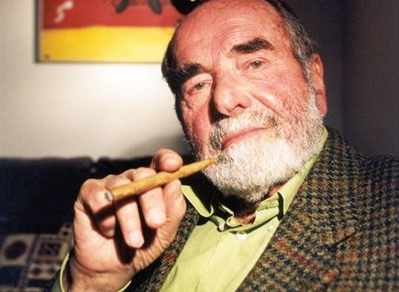
- významný český spisovatel, publicista a politik, jeden z nejvýznačnějších představitelů českého protikomunistického exilu
- za druhé světové války působil v Londýně, kde se podílel na exilovém vysílání
- po návratu do ČSR byl šéfredaktorem časopisu Obzory, který byl známý svými kritickými, ostře protikomunistickými postoji a v němž se jako jeden z prvních ostře postavil proti krutému zacházení s Němci
- po odchodu do emigrace se podílel na založení české redakce rozhlasu Svobodná Evropa, odkud až do konce svého života ostře vystupoval proti totalitní zvůli komunistického režimu s typickým vtipem a sarkasmem
- roku 1956 založil v USA kulturně politický čtvrtletník Svědectví – nejproslulejší české exilové periodikum
- představiteli KSČ byl považován za nejnebezpečnějšího představitele exilového protikomunistického odboje
- po listopadu 1989 působil v ČR jako spolupracovník prezidenta Václava Havla, od roku 1992 jako ministr kultury
- v roce 2003 se rozhodl pro dobrovolný odchod ze života a přestal brát léky
- za svůj život převzal celou řadu vyznamenání, řádů, titulů a medailí
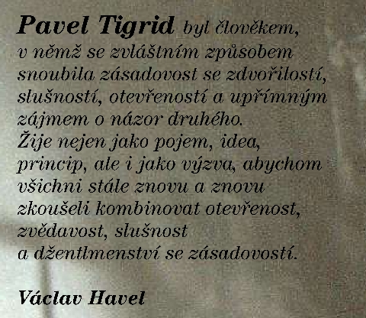
Kapesní průvodce inteligentní ženy po vlastním osudu
Kniha je koncipovaná jako fiktivní vyprávění mladé dívce z Československa – Pavel Tigrid odhaluje ve třinácti večerech na Jadranu svůj pohled na historii národa a odkrývá zvrácenost režimu (přibližuje např. Mnichov, druhou světovou válku, stalinismus, vznik republiky i Pražské jaro). Kniha slavila obrovský čtenářský úspěch.

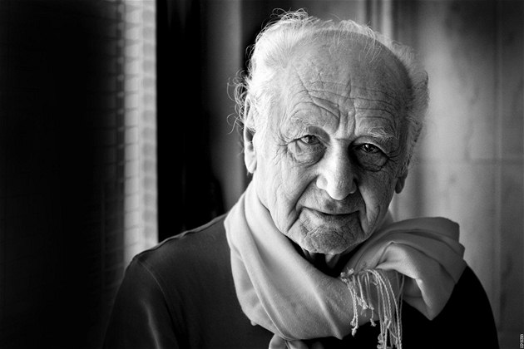

Arnošt Lustig (1926 - 2011)

- byl český židovský spisovatel a publicista světového významu, autor celé řady děl s tématem holocaustu
- pocházel z rodiny malého obchodníka, narodil se v Praze, ze studií byl roku 1941 z rasových důvodů vyloučen (jako Žid)
- v listopadu 1942 byl poslán do Terezína, později poznal i další koncentrační tábory - Osvětim a Buchenwald
- v dubnu 1945 jako zázrakem uprchl z transportu smrti (z Buchenwaldu do Dachau) a ukrýval se až do konce války v Praze, během holocaustu přišel téměř o celou svoji rodinu
- po válce působil např. jako zpravodaj Lidových novin v izraelsko-arabské válce, jako redaktor Čs. rozhlasu nebo scenárista
- po invazi vojsk Varšavské smlouvy v srpnu roku 1968 musel Československo opustit - působil v Jugolsávii v záhřebském filmovém studiu, žil v Izraeli a nakonec se usadil v USA, kde od roku 1973 přednášel film, literaturu a scénáristiku na Americké univerzitě ve Washingtonu, byl jmenován profesorem
- zemřel 26. února 2011 v Praze na rakovinu

Jeho tvorba málokdy vybočila z tématu holocaustu, vychází z drastických zkušeností hlavně z koncentračních táborů (vydává osobní zpověď). Zachycuje každodenní osudy především mladých dívek, žen a starých lidí

Démanty noci – sbírka povídek

Dita Saxová – novela, o dívce, která se vrací z koncentráku a není pro své otřesné zážitky schopná navázat normální život; kvůli nejistotě v poválečném světě nakonec odjíždí do Švýcarska a páchá sebevraždu

Modlitba pro Kateřinu Horovitzovou – novela podle skutečné události z roku 1943 v Itálii - tehdy Němci na Sicílii zajali bohaté židovské podnikatele s americkými pasy, pod záminkami záchrany z nich vymámili jejich peníze a pak je pošlou s mladou tanečnicí Kateřinou do plynu. Ta si to jako jediná uvědomí, vytrhne dozorci pistoli a zastřelí ho, i když ví, že vzpoura je marná.

